Дата: 24.05.2022. Клас: 4 – Б (1 гр.) Вчитель: Половинкина О.А.

Урок: українська мова

Тема. Пригадую вивчене.

**Мета**: систематизувати вивчене у 4 класі; розвивати критичне мислення, увагу, спостережливість, пам'ять, усне і писемне мовлення; удосконалювати навички письма; формувати компетентність спілкуватися рідною мовою, соціальну, громадянську компетентності; виховувати повагу до рідної мови, до традицій своєї країни.

**Обладнання**: презентація.

**Хід уроку**

**І. Вступна частина.**

1. Емоційне налаштування.

2. Перевірка домашнього завдання.

3. Психологічне налаштування на урок. Вправа «Сонячні окуляри».

4. Повідомлення теми уроку.

* ***Сьогодні на уроці ми повторимо і пригадаємо вивчене за 4 клас.***

5. Хвилинка каліграфії.

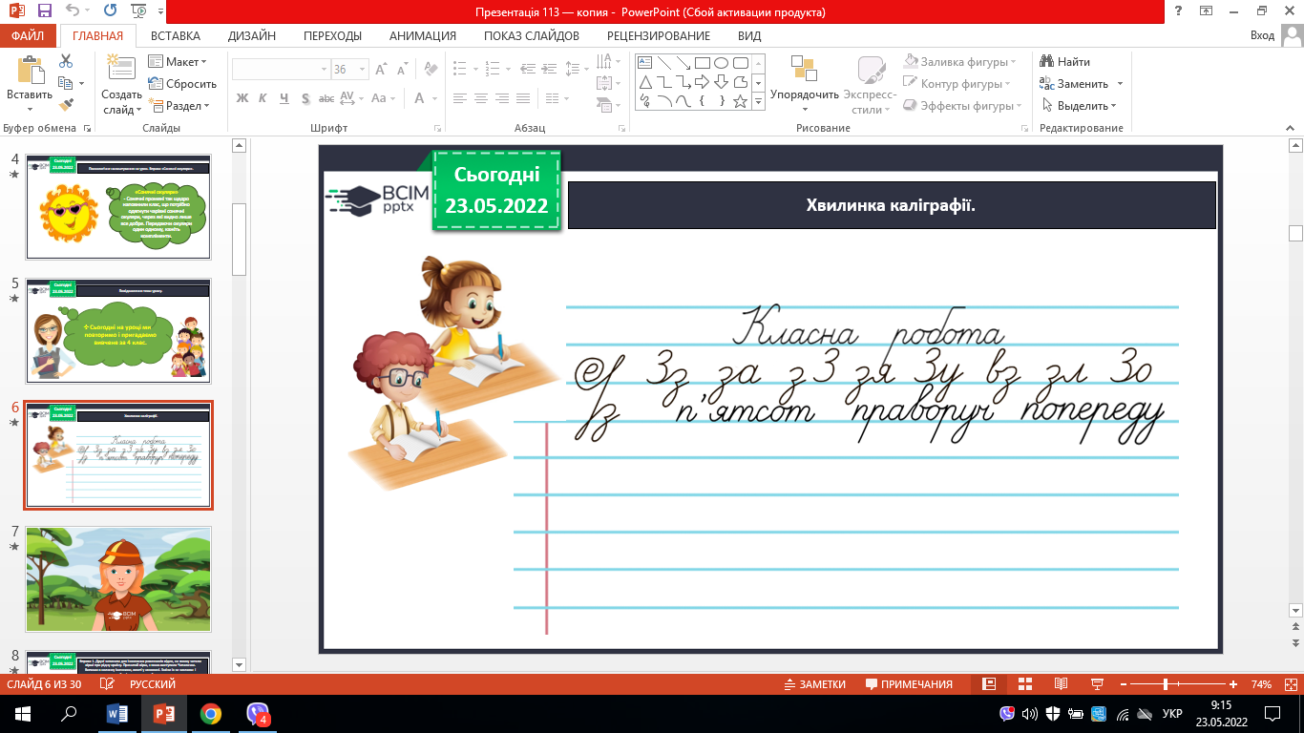

**ІІ. Основна частина.**

**Вправа 1.**

Друзі записали для іноземних ровесників відео, на якому читали вірші про рідну країну. Прочитай вірш, з яким виступила Читалочка. Випиши в колонку іменники, вжиті у множині. Зміни їх за числами і запиши поряд. Виділене слово розбери як частину мову.

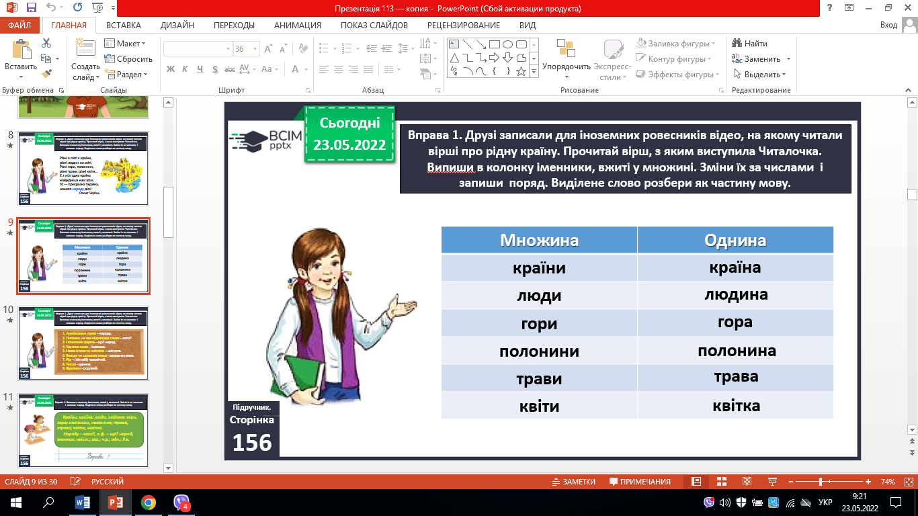

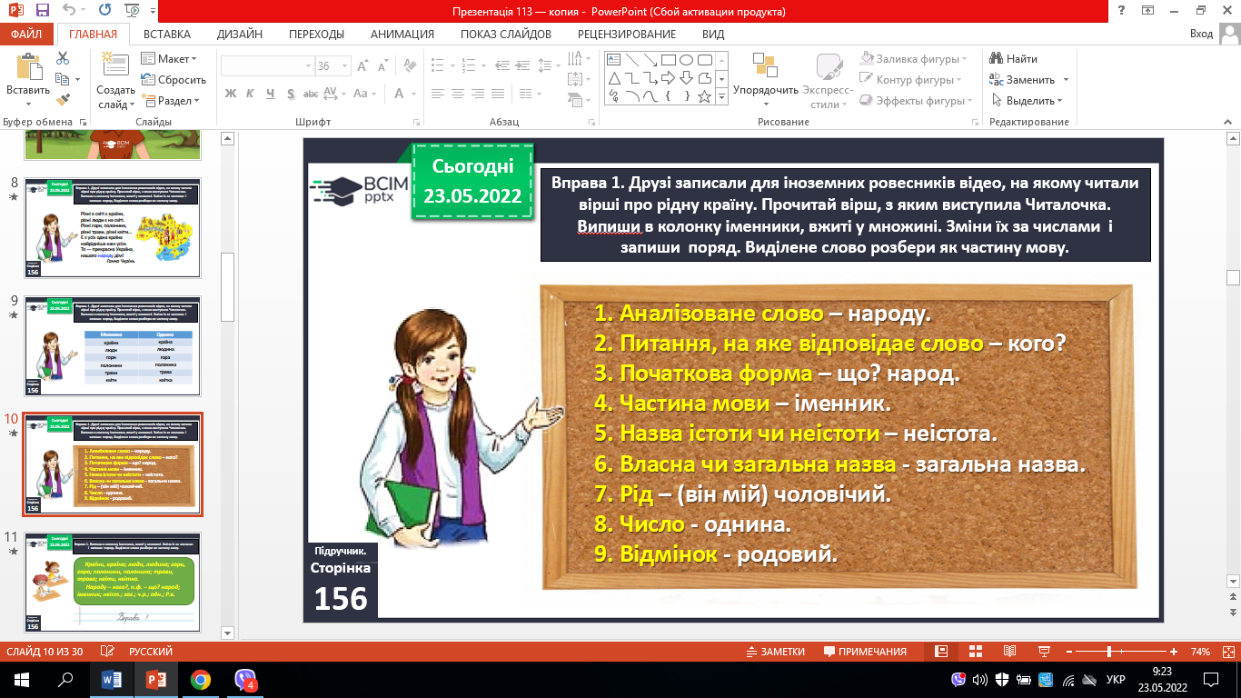

**Вправа 2.**

Прочитай вірш, який добрала Родзинка. Між ким відбулася розмова? Про що хотів дізнатися поет? Чи погоджуєшся ти з відповіддю сонця? Визнач тему і мету вірша.

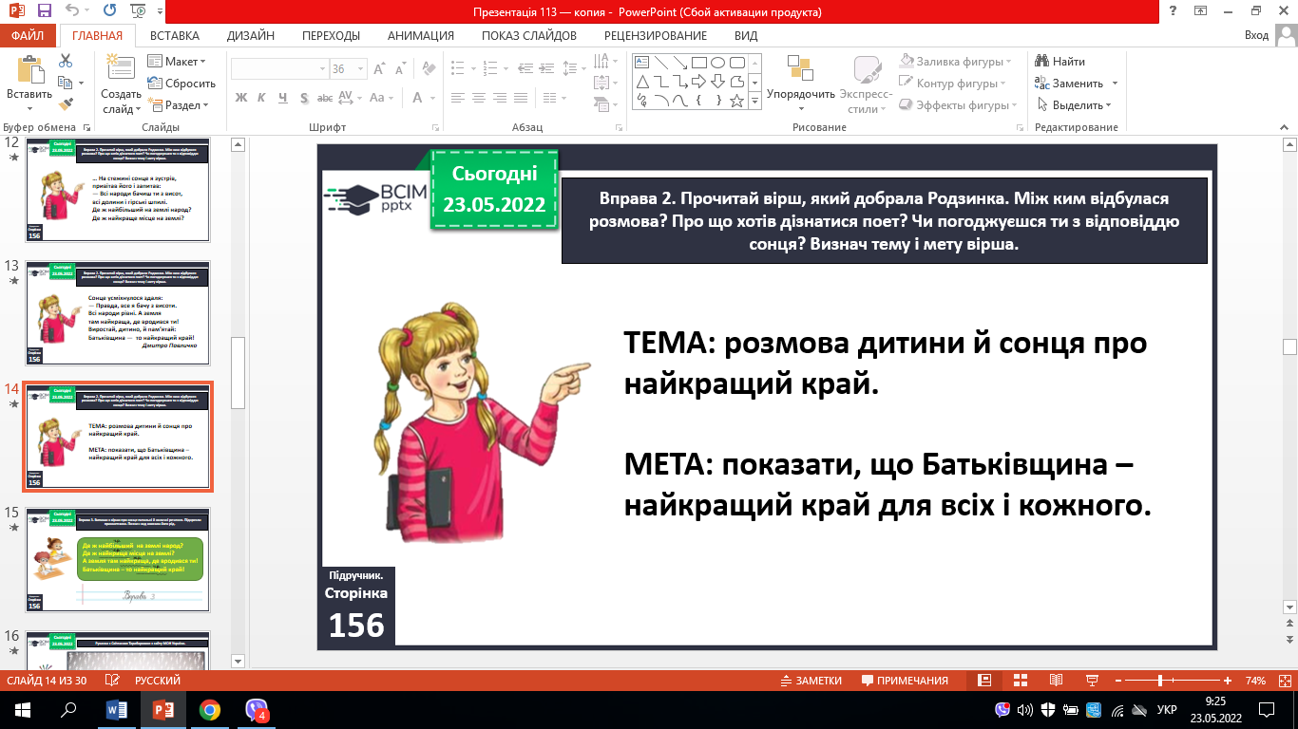

Випиши речення з однорідними членами і познач їх.

***На стежині сонце я зустрів,***

***привітав його і запитав.***

**ІІІ. Заключна частина.**

**1. Підсумок.**

Рефлексія «Загадкові листи».

**2. Домашнє завдання.**

***С. 156, Вправа 3.***

***Випиши з вірша про сонце питальні й окличні речення.***

***Підкресли прикметники. Познач над кожним його рід.***

***Роботи надішли на Human.***

